 COLEGIO SAN BERNARDO
Resolución N° 976 M.E..-99
Chile 469 - Este- Capital – Teléfono 4-210408- SAN JUAN
GUÍA DE ACTIVIDADES DE GESTIÓN DE LAS ORGANIZACIONES N°5
Curso : 4° Año Economía Fecha:
Profesor: Hugo A Sánchez
Espacio Curricular: Gestión de las Organizaciones
Temas : Centralización y descentralización. Delegación de autoridad . Departamentalización
Fecha de Presentación del alumno :

Modalidad de entrega: Individual
- Alumno:
*Eje II : La gestión de las organizaciones
*Capacidad General: Aprender a aprender, Responsabilidad y compromiso
*Capacidades Específicas:
a- Comprensión Lectora
- Interpretación de consignas
- Vocabulario técnico y específico
- Honestidad en la resolución de la guía

*Criterios de Evaluación
- Presentación y cumplimiento
- Interpretación de consignas
- Vocabulario técnico y específico
- Capacidad de resolución autónoma

- Curso:
- Fecha:
- Trimestre:

LA FRASE PARA ESTA GUÍA ES:

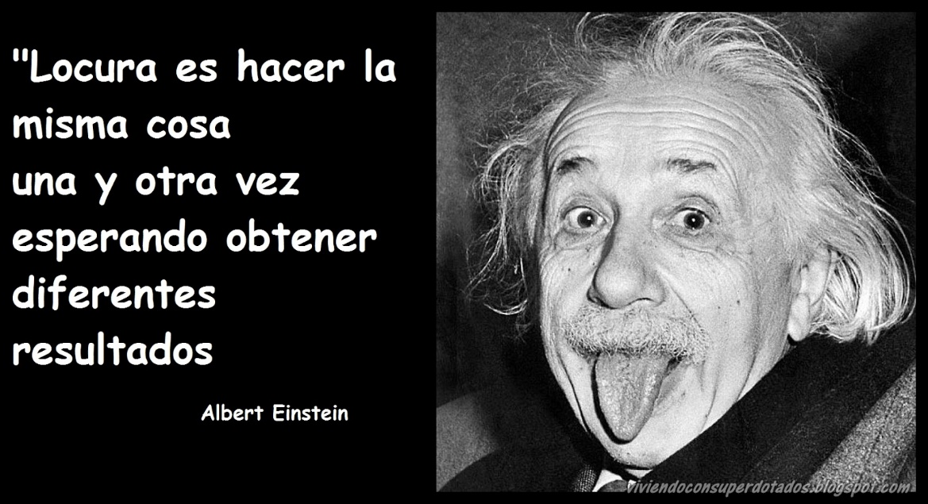
INTRODUCCIÓN
Con la intención de seguir avanzando nos introduciremos a otros temas interesantes de esta materia , en la guía anterior recordarán que estuvimos estudiando el significado de gestión de una organización y comprendimos que se trata de que el administrador de la organización haga posible realizar un uso eficiente de los recursos disponibles para poder alcanzar las metas y objetivos organizacionales. También vimos que toda organización actúa en un entorno o contexto determinado y que lo que ocurre en dicho entorno influye en la vida organizacional, por otra parte analizamos los conceptos de gestión de la información e información para la gestión , dos conceptos diferentes pero complementarios entre sí , la gestión para la información considera la información obtenida, registrada y analizada permitiendo a los directivos tomar decisiones correctas en este contexto incierto mientras que la información para la gestión procesa los datos que están disponibles en la organización y facilita la toma de decisiones de la gestión. Precisamente en relación a las decisiones veremos en esta guía las diferencias entre diferentes formatos de decisiones que responden sobre todo, a los distintos estilos de conducción de los administradores , estudiaremos los conceptos de autoridad y de delegación de autoridad . Por último un tema vinculado a lo mencionado, que veremos también , se refiere al proceso de departamentalización y los distintos tipos de departamentos , estos temas los profundizaremos más adelante.

DESICIONES CENTRALIZADAS Y DECISIONES DESCENTRALIZADAS
CENTRALIZACIÓN
Se denomina así a la tendencia que ocurre en ciertas organizaciones en las que la toma de decisiones se concentra en una sola persona de la organización . Esta concentración de poder se centraliza en la persona que ocupa el cargo más importante en la estructura de la organización.
La centralización se produce solo en el ámbito de la autoridad formal , donde los gerentes o administradores son los encargados de tomar las decisiones más relevantes sin recibir opiniones de los niveles inferiores. Aclarando un poco esto de autoridad formal , nos referimos a que un miembro de la organización posee una serie de funciones a su cargo que las determina formalmente la organización, que de acuerdo a la importancia de dichas funciones y el nivel jerárquico al que pertenece ese cargo , como por ejemplo el director de un hospital o el gerente de una empresa , ese individuo posee autoridad formal. Sin embargo existen en toda organización autoridad informal , la cual se produce cuando un individuo, que si bien pertenece a una organización, pero la autoridad que posee no se le atribuyó por el status que tiene en la misma, sino porque su grupo de pertenencia lo designo en forma espontánea , como por ejemplo el caso de que un compañero de trabajo fuese nombrado delegado para ser su representante gremial .
DESCENTRALIZACIÓN
En este caso existe un aporte de opiniones y sugerencias desde los niveles inferiores hacia los superiores de la estructura formal de la organización para la toma de decisiones , esto significa que las personas que ocupan los cargos de mayor jerarquía toman en cuenta las opiniones del personal que ocupa los niveles más bajos dentro del esquema organizacional al momento de la toma de decisiones . La descentralización es la forma que permite que en una organización se decidan las acciones a realizar con mayor rapidez para solucionar los problemas que se presentan . En este caso decimos que las decisiones se delegan en aquellas personas que están más cercanas a los ámbitos donde se van a aplicar las decisiones a fin de dar una pronta solución a los problemas que se presentan o a poner en práctica acciones sin tener que esperar que el gerente general o las personas más encumbradas dentro de la organización les indique lo que tienen que hacer.

VENTAJAS Y DESVENTAJAS DE LA CENTRALIZACIÓN Y DESCENTRALIZACIÓN
CENTRALIZACIÓN.
VENTAJAS
- Las decisiones las ejercen los directivos de acuerdo a la visión que poseen de la organización
- La toma de decisiones está a cargo de las personas que tienen mayor nivel jerárquico y de acuerdo a los objetivos generales de la organización
- En las compras y ventas se obtiene una mayor capacidad , habilidad y especialización de los empleados , esto redunda en la disminución de los costos para la organización .
DESVENTAJAS
- Los directivos solo toman decisiones y no se involucran con el personal
- Los directivos que están ubicados en niveles inferiores se encuentran alejados de los objetivos generales de la organización y la comunicación entre ellos produce demoras y costo elevado
- Impide el crecimiento y falta de motivación de los niveles bajos de la organización. Y por el contrario produce un exceso de trabajo en los directivos.

DESCENTRALIZACIÓN

VENTAJAS
- Obliga a los directivos superiores a delegar y motiva a la toma de decisiones sea aceptada junto a la responsabilidad y autoridad.
- Los directivos de niveles inferiores promueven establecer y utilizar los controles
Permitiendo el mejor desempeño de los departamentos de producción , comercialización y gestión de la organización.
- Motiva el crecimiento y la capacidad de los gerentes de todos los niveles adaptándose éstos a los cambios organizacionales rápidamente.

DESVENTAJAS
- Se pierde el control de parte de los directivos de nivel superior ya que no existe una política uniforme y se produce la falta de coordinación entre las distintas unidades descentralizadas.
- Se produce un aumento de los costos operativos , debido a las unidades formadas para lograr la descentralización.
- Surgen dificultades e ineficiencias en la comunicación, teniendo mayor importancia las metas secundarias que las meta y los objetivos principales de la organización.

DELEGACIÓN Y AUTORIDAD

DELEGACIÓN

Significa designar a una persona que ocupa un puesto en un nivel inferior dentro de la organización otorgándole la autoridad necesaria para que pueda realizar una actividad o ejecutar la misión que le ha sido asignada.

AUTORIDAD

Significa establecer el derecho de dirigir a otros individuos para que realicen un determinado trabajo , esta se fundamenta en el conocimiento y la capacidad .
Para delegar autoridad en una organización se debe tener en cuenta a quien se va a designar , el alcance que afecta a esa delegación, aceptar la participación del subordinado , informar al resto de los miembros de la organización el nombramiento realizado y establecer los controles necesarios para verificar el desempeño de esa persona.
A continuación enumeramos una serie de tips que están vinculados a los temas de autoridad y delegación
*La designación deberá comenzar determinando la tarea que se va a delegar y a quien, teniendo en cuenta la capacidad de la persona para realizar la actividad .
*El alcance que afecta a la delegación de autoridad no es ilimitada pues tiene algunas restricciones .Estas restricciones están dadas de acuerdo al tipo de trabajo que se va a realizar . Es necesario aclarar que la delegación de autoridad no debe abarcar más allá de la tarea asignada.
*Aceptar la participación del subordinado es importante porque en la delegación aumenta la motivación y el desempeño de este.
*Es necesario informar al resto del personal a quien se ha seleccionado y sobre que tipo de autoridad tiene.
*Se deberá establecer controles de trabajo pudiendo identificar , si existieron problemas en la delegación, autoridad, en las tareas etc.

DEPARTAMENTALIZACIÓN
Teniendo en cuenta el principio de división del trabajo ( implica que en cualquier organización se dividen las tareas y se designan grupos de individuos para que se especialicen en la realización de esas tareas) , podemos decir que departamentalización es la acción de agrupar funciones y actividades en departamentos y asignar a un grupo de personas para que trabajen en equipos y procuren alcanzar tanto los objetivos particulares de su propio departamento como los de la organización en general.

DEPARTAMENTO
Un departamento es un área establecida de la organización ,sobre la cual un encargado tiene autoridad para ordenar y procurar que se realicen las actividades que ese departamento tiene a su cargo , por ejemplo en una empresa podemos encontrar los departamentos: de ventas , de producción , de contabilidad y finanzas, de publicidad etc , es decir que cada área está separada de las demás con un jefe a cargo , pero siempre deben estar coordinadas por un gerente general a quienes deben responder los jefes de cada departamento.

DEPARTAMENTOS MÁS COMUNES DE LAS EMPRESAS
Dirección/Gerencia:
En este departamento se determinan los objetivos principales a alcanzar por la empresa y los funcionales para cada departamento bajo su mando, aquí se supervisa y coordina el cumplimento de las acciones a cargo de dichos departamentos , asignando los recursos necesarios y el presupuesto correspondiente para cada uno de ellos.
Departamento de Producción:
Se encarga de llevar adelante las actividades de industrialización de los insumos y materias primas que permitan obtener los productos
Departamento de Compras:
Es el responsable de realizar las adquisiciones de la mejor calidad al mejor precio y quien tiene estrecho contacto con los proveedores.
Departamento comercial o de ventas:
Es el encargado de vender los bienes elaborados , obteniendo la mejor utilidad para la empresa.
Departamento de Administración:
Es el encargado de contabilizar las facturas emitidas y recibidas, cobrar a los clientes , pagar a los proveedores y realizar la liquidación de los distintos impuestos en las fechas correspondientes.
Departamento Financiero :
Es el encargado de obtener los recursos monetarios o financieros necesarios y tiene la capacidad de planificar para afrontar los pagos en tiempo y forma .
Departamento de Control de Gestión :
Tiene la capacidad de supervisar y monitorear que todos los departamentos cumplan con sus objetivos .
Departamento de Marketing:
Tiene colaboración directa con el comercial para poder lograr más ventas y ofrecer una mejor atención a los clientes , por ejemplo publicidad , distribución, promoción etc.
Departamento de Recursos Humanos :
Cumplen con la tarea de contratación de personal , pago de sus remuneraciones y garantiza que todos los puestos estén cubiertos por los mejores candidatos, también de la capacitación del personal.
TIPOS DE DEPARTAMENTALIZACIÓN
Estos son diversos criterios que aplican las empresas y otras instituciones al momento de organizar sus actividades de acuerdo a sus necesidades y conveniencia.
Departamentalización funcional.
Esta forma nos indica que los departamentos se organizan de acuerdo a la función específica que cada sector realiza , es decir que se basa en la especialización de sus actividades para agruparse en áreas que gestionan todos los aspectos vinculados a su competencia. Por ejemplo los departamentos de Ventas , Producción, Finanzas ;Recursos Humanos etc.
Departamentalización geográfica
Requiere diferenciación y agrupación de las actividades de acuerdo a una ubicación territorial o con un área de mercado provista por la empresa. Ej una empresa que tiene actividades en todo el territorio de nuestro país puede crear departamentos que están distribuidos entre las regiones del país en : centro, mesopotamia, noroeste, cuyo y sur
Departamentalización por producto
Las empresas que fabrican varias líneas de productos, realizan la departamentalización en base a los productos que se relacionan entre ellos .Por ej. una empresa industrial que produce máquinas y herramientas podría tener los departamentos de : Departamento de herramientas para la construcción, Departamento de herramientas industriales y Departamento de herramientas para hobies y pasatiempos.
Departamentalización por clientela
Este se utiliza en empresas comerciales y más en aquellas que poseen almacenes . La función principal es crear un producto o servicio específico para cada tipo de cliente. Por ej. una empresa que posee clientes que responden a estas tres características : Departamento de grandes compradores .Departamento de clientes revendedores Departamento de clientes on line.

ACTIVIDADES
1-Centralización y descentralización . Marcar con V o F según corresponda y justificar los casos F
- La centralización es la toma de decisiones que está concentrada en una sola persona

VERDADERO FALSO
- La autoridad informal es aquella donde los gerentes son los encargados de tomar las decisiones más relevantes.
VERDADERO FALSO

- La descentralización es el aporte de información de los niveles superiores para la toma de decisiones
VERDADERO FALSO

- Organización centralizada es aquella donde los directivos toman las decisiones y los gerentes de niveles inferiores cumplen con las instrucciones.
VERDADERO FALSO

- Organización descentralizada es aquella donde las decisiones no se delegan en aquellos directivos que están más cerca de su labor.
VERDADERO FALSO
- En las compras y en las ventas se obtiene una mayor capacidad, habilidad y especialización de los empleados.
VERDADERO FALSO

2-Explica con tus palabras como se relacionan los conceptos de autoridad y delegación
3- Busca y proporciona un concepto de departamento alternativo al dado en clase
4-Busca en la web o diccionario y proporciona un concepto de departamentalización distinto al dado en clase.
5-Une con flechas las características con el tipo de departamentalización que corresponda
DEPARTAMENTALIZACION FUNCIONAL Productos o servicios específicos para el cliente
DEPARTAMENTALIZACIÓN GEOGRÁFICA Productos relacionados entre sí
DEPARTAMENTALIACIÓN POR PRODUCTO Especialización de sus actividades
DEPARTAMNTALIZACIÓN POR CLIENTE Ubicación territorial

6-Busca en la web dos ejemplos de empresas reales que hayan adoptado algún tipo de departamentalización de los estudiados en esta guía y descríbelos brevemente.
7-Completa el crucigrama
- Área de una organización a cargo de un encargado que tiene autoridad para ordenar y procurar que se realicen las actividades de su área.
- Acción de designar a una persona que ocupa un nivel inferior otorgándole autoridad para que ejecute la misión asignada.
- Actividad de industrialización de insumos y materias primas .
- Derecho de dirigir a otros para que realicen determinadas trabajo.
- Bienes o medios de distintos tipos que se emplean en una organización para lograr sus objetivos.
- Modo o forma de como se organiza un grupo humano que pertenece a una organización para que se relacione con el entorno y logre los objetivos económico y financieros.
- Departamento encargado de contabilizar facturas , cobrar a los clientes, pagar a proveedores y liquidar impuestos.
- Departamento que colabora con la actividad comercial para lograr mas ventas y mejor atención a los clientes.
- Organización que persigue fines de lucro.
- Departamento encargado de obtener recursos monetarios para afrontar pagos en tiempo y forma.
- Sinónimo de propósitos o metas a alcanzar.
- Conjunto de personas que desean alcanzar objetivos, que respetan una estructura formal y emplean recursos.
D----------
---E---
P---------
-------A-
----R---
---T---
A-------------
M-------
E------
--N-------
----T----
O-----------

